Библиотечный урок

Сказка про книжку

Тема: «История создания книги»

Библиотекарь школы: Малыхина Т.М.

Библиотечный урок

Тема: «Сказка про книжку» - «История создания книги»
Цели:
-познакомить детей с историей создания книги; появлением книгопечатания;
-способствовать развитию устной связной речи, познавательной сферы;
-вызвать желание читать литературу о создании книги.
-способствовать привлечению к чтению;
-воспитывать бережное отношение к книге;

Оборудование: Компьютер + проектор. Электронная презентация. Книги школьной библиотеки. Глиняные дощечки. Шёлковая ткань. Береста. Кисточки + гуашь. Металлические спицы.

Ход урока:
Здравствуйте ребята! Давайте начнём нашу встречу с загадки

Склеена, сшита, без дверей,
А закрыта.
Кто её открывает,
Много знает.
Что это? (Книга.)
- Книга – удивительная вещь. Сложили вместе листы бумаги, на них какие-то значки поместили: точки, крючочки да закорючки. Глаза наши смотрят на таинственные знаки, и вдруг начинается удивительное волшебство: книга начинает с нами говорить.

Сегодня мы с вами отправимся в увлекательное путешествие древнего мира. Узнаем как появилась книга и заглянем в самые древние библиотеки мира. Наше с вами мероприятие называется «Сказка про книжку»… и так…

Сказка про книжку Библиотечный урок «История создания книги»

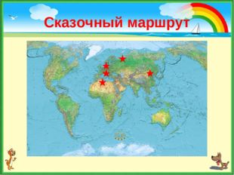
Сказочный маршрут

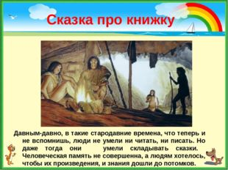

Сказка про книжку: Давным-давно, в такие стародавние времена, что теперь и не вспомнишь, люди не умели ни читать, ни писать. Но даже тогда они умели складывать сказки. Человеческая память не совершенна, а людям хотелось, чтобы их произведения, и знания дошли до потомков.

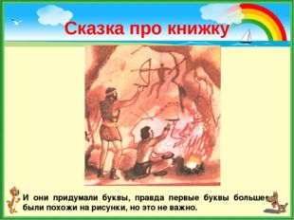

Сказка про книжку: И они придумали буквы, правда первые буквы больше были похожи на рисунки, но это не важно.

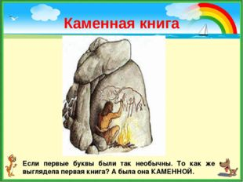

Если первые буквы были так необычны. То как же выглядела первая книга? А была она КАМЕННОЙ. Каменная книга

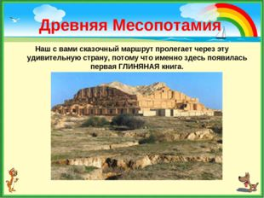

Древняя Месопотамия Наш с вами сказочный маршрут пролегает через эту удивительную страну, потому что именно здесь появилась первая ГЛИНЯНАЯ книга.

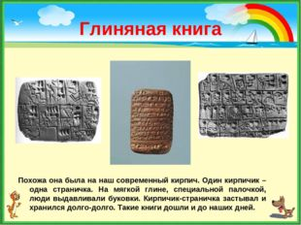

Глиняная книга Похожа она была на наш современный кирпич. Один кирпичик – одна страничка. На мягкой глине, специальной палочкой, люди выдавливали буковки. Кирпичик-страничка застывал и хранился долго-долго. Такие книги дошли и до наших дней.

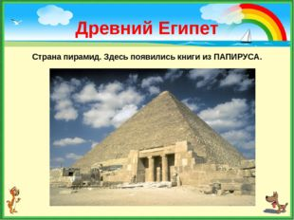

Древний Египет Страна пирамид. Здесь появились книги из ПАПИРУСА.

Книги из папируса Папирус – речной тростник с высоким, до 5 метров, толстым стволом. Этот ствол разрезали на полосы и высушивали.

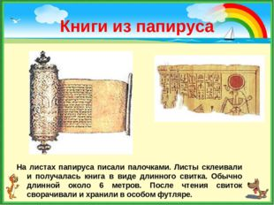
Книги из папируса На листах папируса писали палочками. Листы склеивали и получалась книга в виде длинного свитка. Обычно длинной около 6 метров. После чтения свиток сворачивали и хранили в особом футляре.

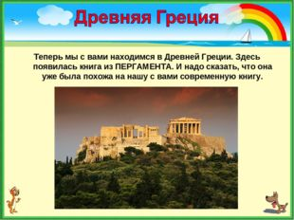

Теперь мы с вами находимся в Древней Греции. Здесь появилась книга из ПЕРГАМЕНТА. И надо сказать, что она уже была похожа на нашу с вами современную книгу.

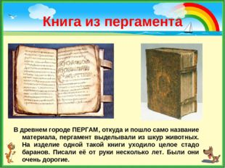

Книга из пергамента В древнем городе ПЕРГАМ, откуда и пошло само название материала, пергамент выделывали из шкур животных. На изделие одной такой книги уходило целое стадо баранов. Писали её от руки несколько лет. Были они очень дорогие.

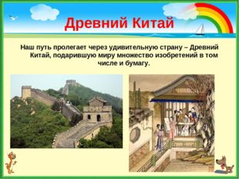

Древний Китай Наш путь пролегает через удивительную страну – Древний Китай, подарившую миру множество изобретений в том числе и бумагу.

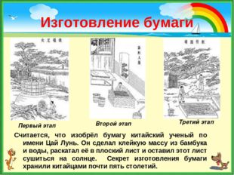

Изготовление бумаги Считается, что изобрёл бумагу китайский ученый по имени Цай Лунь. Он сделал клейкую массу из бамбука и воды, раскатал её в плоский лист и оставил этот лист сушиться на солнце. Секрет изготовления бумаги хранили китайцами почти пять столетий. Первый этап Второй этап Третий этап

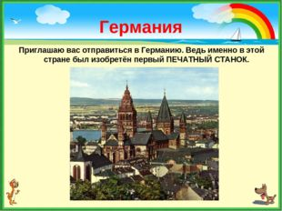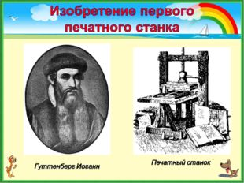

Германия Приглашаю вас отправиться в Германию. Ведь именно в этой стране был изобретён первый ПЕЧАТНЫЙ СТАНОК.

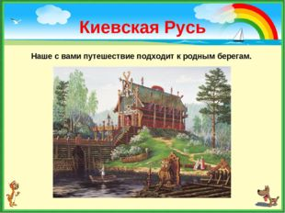

Киевская Русь Наше с вами путешествие подходит к родным берегам.

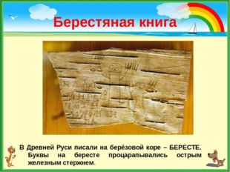

Берестяная книга В Древней Руси писали на берёзовой коре – БЕРЕСТЕ. Буквы на бересте процарапывались острым железным стержнем.

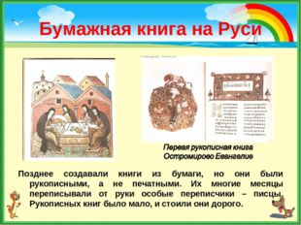
Бумажная книга на Руси Позднее создавали книги из бумаги, но они были рукописными, а не печатными. Их многие месяцы переписывали от руки особые переписчики – писцы. Рукописных книг было мало, и стоили они дорого.

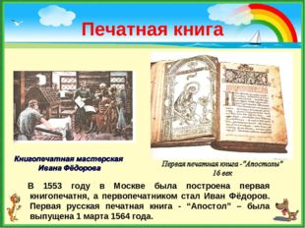
Печатная книга В 1553 году в Москве была построена первая книгопечатня, а первопечатником стал Иван Фёдоров. Первая русская печатная книга - “Апостол” – была выпущена 1 марта 1564 года.

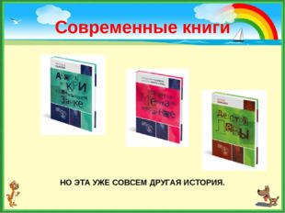

Современные книги НО ЭТА УЖЕ СОВСЕМ ДРУГАЯ ИСТОРИЯ.

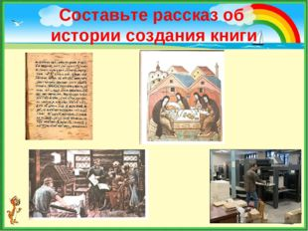

Задание для закрепления : Составьте свой рассказ об истории создания книги.
Составьте свой рассказ используя вместо букв рисунки.

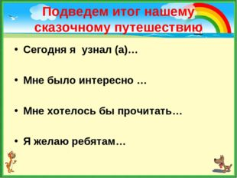

Подведем итог нашему сказочному путешествию
Сегодня я узнал (а)… Мне было интересно …
Мне хотелось бы прочитать… Я желаю ребятам…

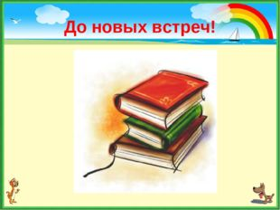

Спасибо за внимание! До новых встреч!

